上海海事大学商船学院轮机工程132班全体成员在上海的地标性建筑东方明珠和金茂大厦合影。
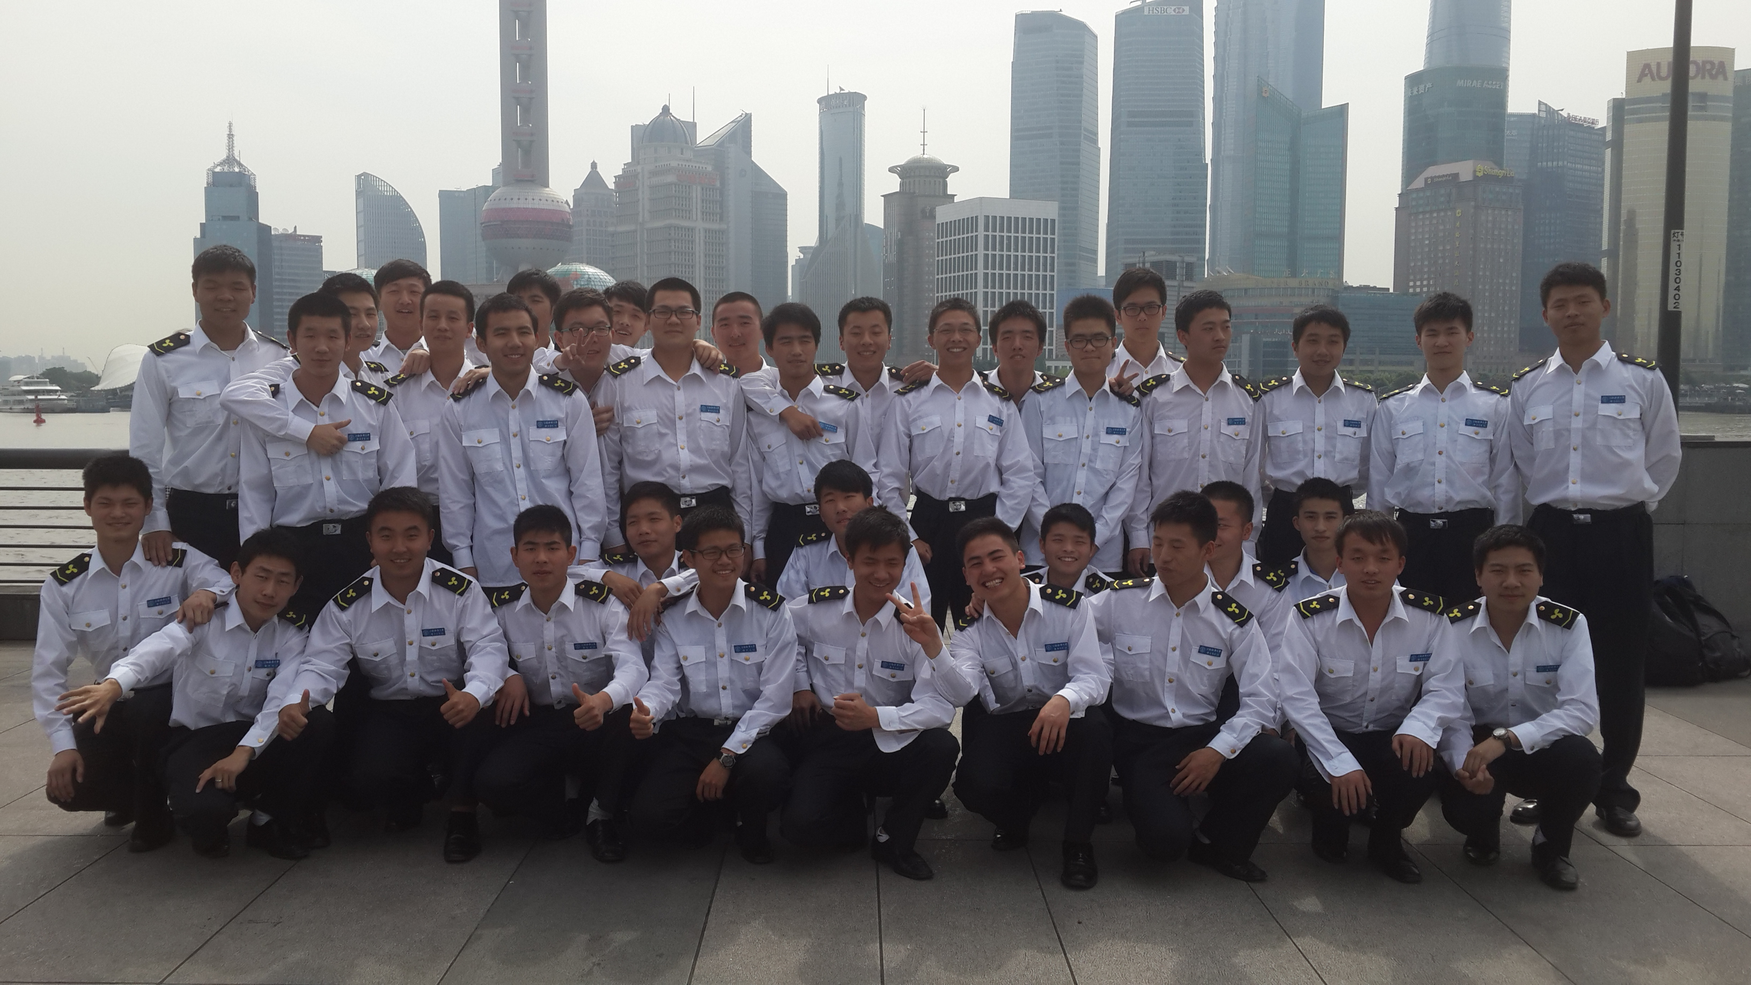
我们穿着整齐，穿着商船的制服征服了外滩。我们把上海海事大学商船学院的风貌展示给上海，在此期间吸引了许多过往的行人，还有老外主动和我们合照，都不约而同的夸我们纪律严整，着装帅气。36个兄弟在一起，成为了永不磨灭的记忆。
